Relatório IMU Lysa
02/03/2020
Neste relatório será detalhado todos os problemas e possíveis soluções encontrados com a unidade de medição inercial (IMU).
Precisamos saber para que lado a frente da Lysa está apontando para que possamos corrigir e fazê-la seguir o caminho. Aqui a Lysa tem que ir do ponto A ao ponto B. Se ela estiver com a frente virada para o ponto B, como nessa imagem, basta seguir em frente para que ela chegue ao destino.

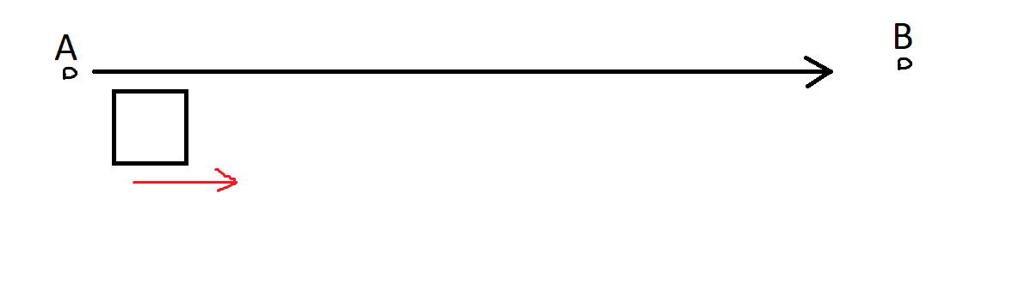
O problema acontece quando a Lysa não está apontando para o ponto de destino. Assim ela nunca chegará ao ponto B (seta cinza).
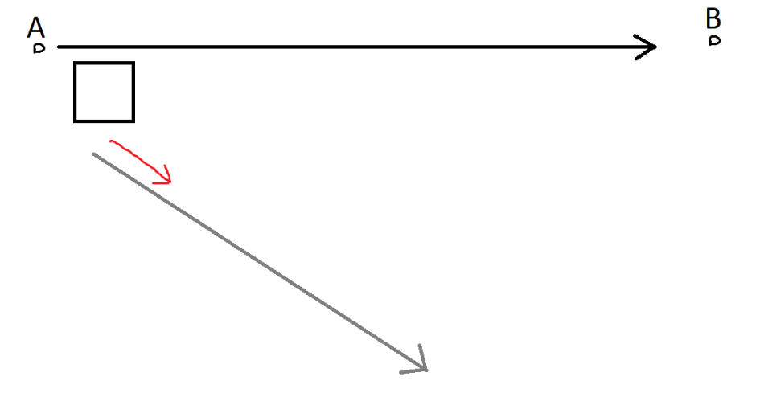
Sabendo a direção que a frente está apontando poderemos corrigir o caminho em tempo real.
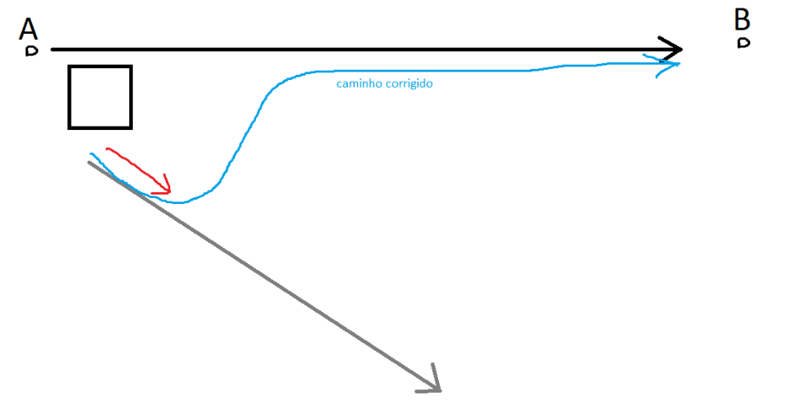
- Acelerômetro
Acelerômetros são usados para detectar tanto movimento estático (gravidade), como movimento dinâmico (aceleração/frenagem). O problema do acelerômetro é que contem muito ruído e por isso só são úteis para detectar ângulos em um grande período de tempo. Intervalos curtos de tempo o acelerômetro não é indicado.

- Giroscópio
O giroscópio mede a taxa de rotação. Essa taxa deve ser acompanhada durante tempo para calcular o ângulo atual, já que ele mede o ângulo instantâneo. O problema do giroscópio é que ele tende a acumular erros durante o tempo (chamado de drift). Ao contrário do acelerômetro, devem ser usados para medir movimentos rápidos e em intervalos de tempo curtos.

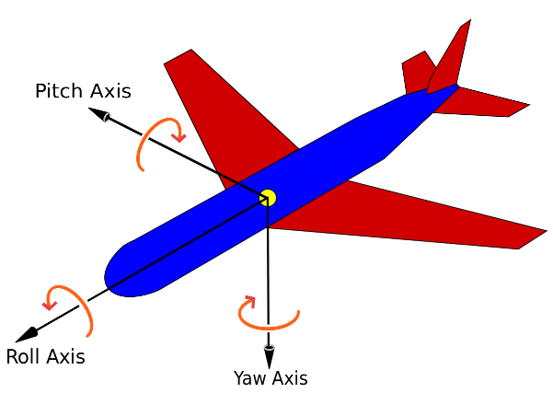

Combinando acelerômetro e giroscópio, é possível medir a rotação nos eixos X e Y, (pitch e roll). Esses valores encontramos facilmente e funcionam bem. Para medir o yaw, que é a rotação no eixo Z, é necessário o uso do magnetômetro para medir o ângulo em relação ao norte da Terra. Esse ângulo é o principal que deve ser medido para encontrar pra onde a Lysa está apontando.

- Magnetômetro
O magnetômetro consegue medir o campo magnético nos 3 eixos e consequentemente conseguimos medir o ângulo em relação ao planeta Terra. O problema encontrado aqui é que ele é muito sensível à campos magnéticos externos e metais próximos. Esse problema pode ser contornado calibrando o sensor. Mesmo com a calibração, se a Lysa passar perto de algum metal por exemplo, causará erros pois a calibração corrige apenas distorções magnéticas dos componentes de dentro da Lysa. Outro problema encontrado é que o ângulo medido pelo magnetômetro só é preciso quando o sensor está paralelo ao chão. Qualquer inclinação do sensor muda drasticamente o valor do ângulo. Desta forma se a Lysa subir alguma rampa ou o usuário inclinar levemente, o valor do sensor terá erros. Este problema pode ser corrigido combinando todos os sensores juntos.
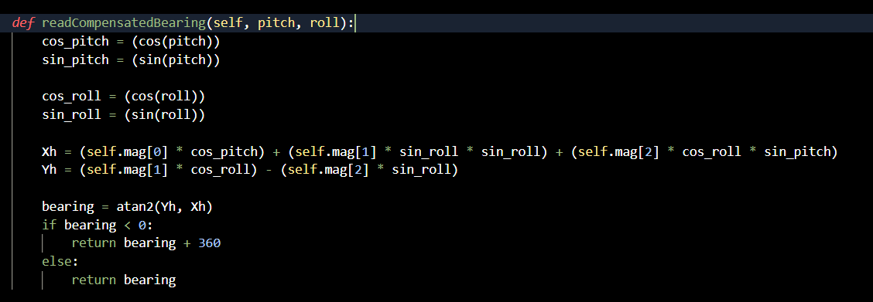
Utilizando essa fórmula é possível encontrar, teoricamente, o ângulo compensado com os valores de pitch e roll. Todas as vezes que tentamos utilizar este cálculo os valores de ângulo ficaram muito instáveis. Uma rotação de 10° por exemplo mostra valores com erro de mais de ±90° antes de se estabilizar. O output vai para 100, 120, -100, 90 e por fim depois de alguns segundos se estabiliza e na maioria das vezes em um valor que não é muito preciso.

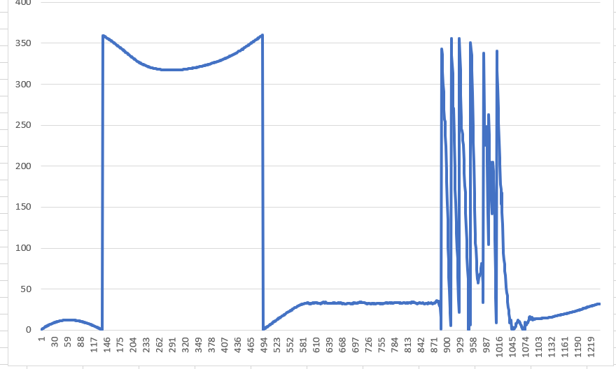

Nesse gráfico é possível observar, antes do ponto laranja, o valor do ângulo mudando com a Lysa parada. Após o ponto laranja foi realizado um único giro em torno do eixo, mas o valor lido foi de 6 giros em torno do eixo.
Outra forma que tentamos também foi utilizando um código de AHRS, um código complexo que combina todos os valores, porém o resultado ainda apresentou o mesmo problema de delay e imprecisão (arquivos madgwickahrs.py e quarternion.py no Github). O que queremos chegar é o mais próximo desse vídeo https://www.youtube.com/watch?v=BXsGWoOMtmU. Outra solução é utilizando filtros, como o filtro Kalman, para filtrar ruídos do acelerômetro e do giroscópio. Esses códigos são pesados e demandam muito processamento, teremos que ver se conseguiremos rodar tudo junto na BeagleBone.

Componentes
Modelo da IMU: MPU9250 (https://www.sparkfun.com/products/13762)
Controlador: Beaglebone Black REV-C (https://www.sparkfun.com/products/12857)

